Cas d’utilisation : VOIR LE MATERIEL D’UNE SALLE – PROJET
Rédacteur :  SGT MUSCAT | Projet : | Date et version :
 | SESAM | 06/10/2026
Description :
EN TANT QUE formateur
JE SOUHAITE consulter les postes d’une salle
AFIN DE pouvoir superviser les postes de ma salle

Acteur(s) secondaires : administrateur et le gestionnaire
Critères d’acceptation (résultats attendus) :
- Les postes de la salle sélectionnée sont affichés.
- Chaque poste affiche ses informations principales.
- L’utilisateur connecté au poste est affiché.
- L’état du poste est affiché, notamment connecté ou hors ligne.
- L’utilisateur peut sélectionner un poste pour consulter ses informations et ses processus en cours.
- La liste peut être actualisée automatiquement ou manuellement.
Règles de gestion métier :
L’administrateur peut consulter les postes de n’importe quelle salle.
Le gestionnaire peut consulter les postes de n’importe quelle salle.
Le formateur peut consulter les postes de sa salle.
Les postes sont associés à une salle.
Un utilisateur peut avoir plusieurs postes.
Besoins non fonctionnels :
- Les informations sur les postes doivent pouvoir être actualisées.
- Le suivi des postes doit pouvoir être effectué régulièrement.
Besoins en IHM :
- la salle consultée ;
- la liste des postes ;
- les informations du poste ;
- l’utilisateur présent sur le poste ;
- l’état du poste.

En tant que admin/gestionnaire

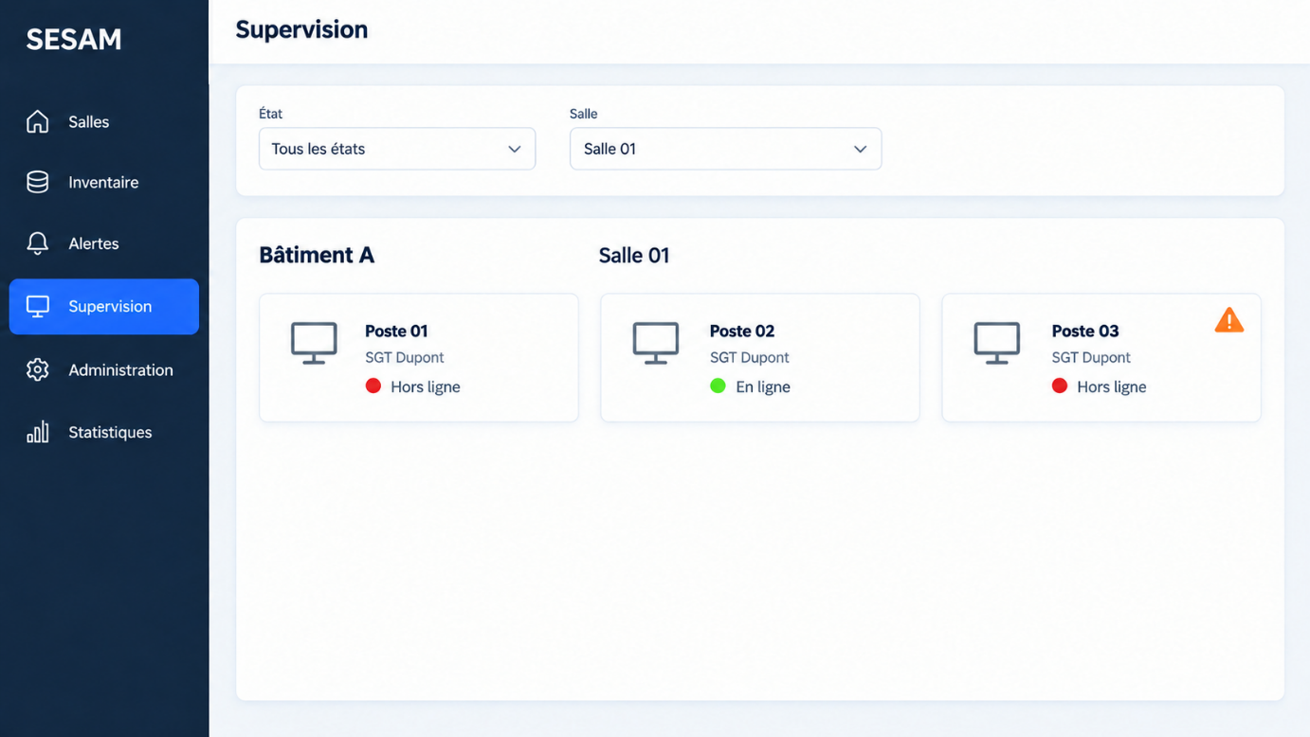

En temps que formateur
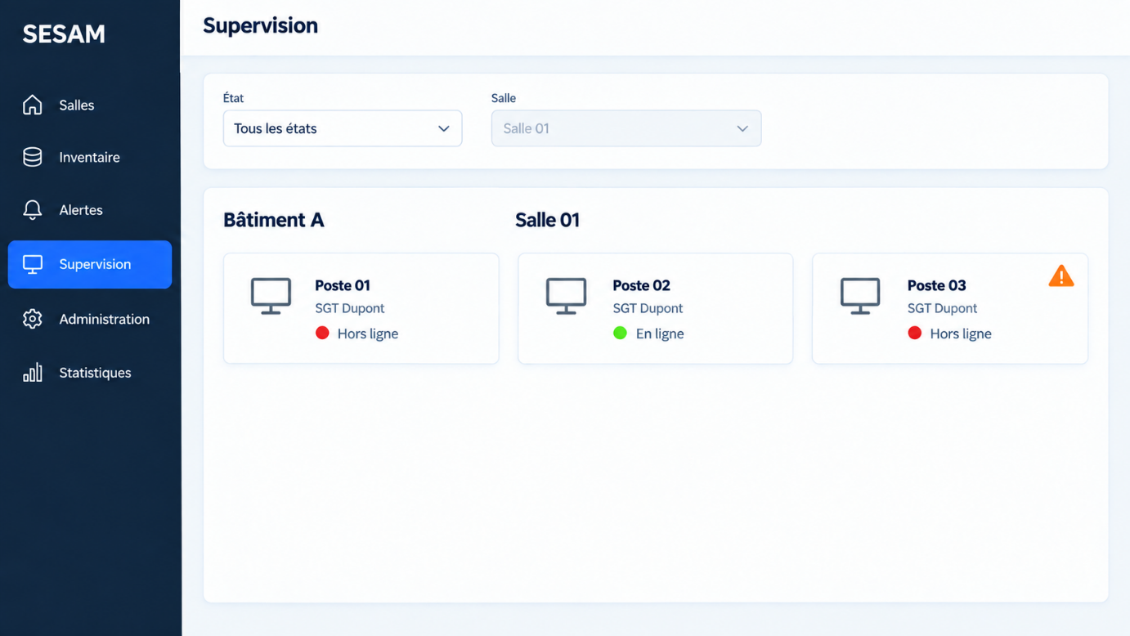

Scénarios du cas d’utilisation
Pré-conditions : | - L’utilisateur est connecté à l’application.  - L’utilisateur possède un rôle autorisé..
Scénario nominal (obligatoire)
Acteur Principal |  | Système
1. L’utilisateur accède à la supervision des postes.
2. L’utilisateur sélectionne une salle. |  | 3. Le système affiche les postes de la salle.
 |  | 4. Le système affiche les informations de chaque poste, l’utilisateur présent et son état.
5. L’utilisateur sélectionne un poste. |  | 6. Le système affiche les informations du poste et les processus en cours
Scénario alternatif 1 : Aucun poste connecté
 |  | 3.a.1 Le système affiche les postes avec leur état hors ligne.
Scénario alternatif 2 : Formateur
 |  | 2.a.1 Le système affiche directement les postes de la salle du formateur.
Scénario alternatif 3 : Filtre par état
4.a.1 L’utilisateur sélectionne un état. |  | 4.a.2 Le système affiche uniquement les postes correspondant à cet état.

